高雄市立右昌國民中學九十七學年度第一學期第二次段考二年級理化科試題
三年 班 座號 姓名
一、選擇題：
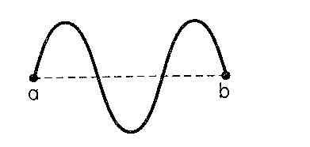（ ）1.當海浪通過漂浮在海面上的人，人在上下擺動後，仍會停留在原處，而不會隨著波浪一直向前運動，此現象說明波動可傳播 (A)介質 (B)質量 (C)密度 (D)能量。
（ ）2.右圖為一繩波，請問ab線段長有幾個波長﹖
(A)1 (B)1.5 (C)2 (D)3。
（ ）3.一物體每分鐘振動300次，則其振動頻率為 (A)秒 (B)5秒 (C)5赫 (D)300赫。
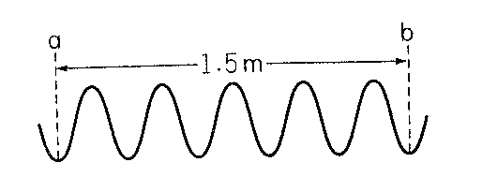（ ）4.右圖表示水面上週期波某一瞬間的波形。已知波速為60cm/s，
則此水波的頻率為多少赫﹖ (A)2 (B)4 (C)5 (D)10。

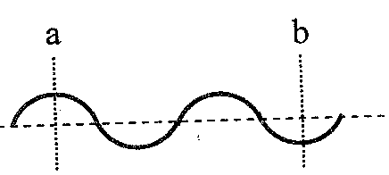
（ ）5.右圖為一連續週期波，若波源作一次完整振動花了6秒，則此波由位置a
傳到位置b需時 (A)3 (B)6 (C)9 (D)12 秒。
（ ）6.波遇到下列哪一種情形會發生折射﹖ (A)在均勻的同一介質中前進 (B)波的能量減少 (C)遇到障礙物 (D)進入不同介質。
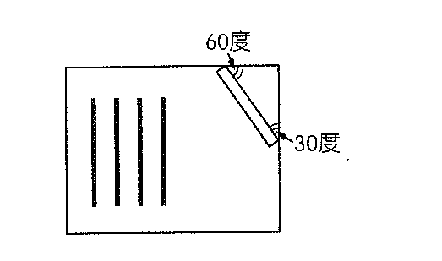（ ）7.有關海浪接近沙灘時的變化，下列敘述何者正確﹖ (A)海浪波速變快 (B)波長變大 (C)頻率不變 (D)週期變大。
（ ）8.如右圖，當入射波遇到障礙物反射後，反射角應該是幾度﹖
(A)30 (B)45 (C)60 (D)90。

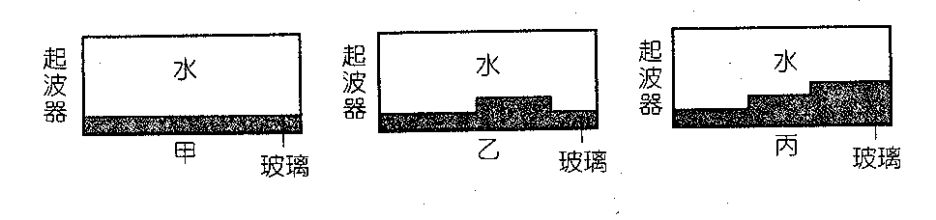（ ）9.小波在水波槽中依次放入不同厚度的玻璃，如下圖所示，當他啟動起波器時，哪一個水波槽的波會最快由左端到達右端﹖

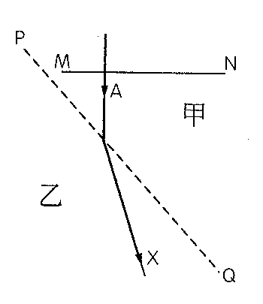
(A)甲 (B)乙 (C)丙 (D)三者同時達。
（ ）10.如右圖，表示在水波槽內製造的水波，若MN水波前進方向為A，PQ代表
水槽中深淺不同的分界線，若MN經過PQ後，前進方向變成X，則甲、乙
水域的深度何者較深﹖ (A)甲 (B)乙 (C)一樣深 (D)無法判斷。

（ ）11.在下列何處打鼓時聽不到鼓聲﹖ (A)洞穴內 (B)電梯內 (C)飛機上 (D)外太空。
（ ）12.時鐘滴答聲、蚊子嗡嗡聲、直笛吹奏聲、嬰兒哇哇大哭聲、鋼琴彈奏聲；以上聲音是因物體振動而產生者有幾項﹖ (A)2 (B)3 (C)4 (D)5。
（ ）13.下列波動中，介質振動的方向與波前進方向互相平行的是 (A)繩波 (B)聲波 (C)波浪 (D)彩帶舞。
（ ）14.聲音在哪一種介質中傳遞速率最快﹖ (A)30℃的空氣 (B)15℃的水 (C)20℃的鐵 (D)0℃的空氣。

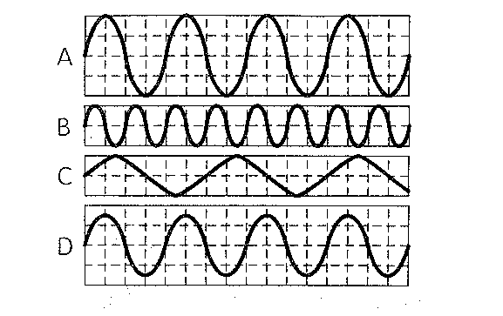※右圖為同一時間內敲擊音叉，將音叉所發出的聲音利用示波器顯示的波形，
請回答第15～19題。
（ ）15.音調最高者為 (A)A (B)B (C)C (D)D。
（ ）16.響度最大者為 (A)A (B)B (C)C (D)D。

（ ）17.哪二個波形可能是敲擊同一音叉所產生者﹖ (A)A、B (B)B、C (C)C、D (D)A、D。
（ ）18.傳播速率最快者為 (A)A (B)B (C)A和D (D)A、B、C和D都一樣快。
（ ）19.可傳播最遠的是 (A)A (B)B (C)C (D)D。
（ ）20.在曠野中呼喊，聲音因傳到遠處而變小聲，則下列何者也隨之變小﹖(A)速率 (B)波長 (C)振幅 (D)頻率。
（ ）21.一般人無法聽到下列哪一個聲音﹖ (A)300赫 (B)30000赫 (C)100赫 (D)10000赫。
（ ）22.音樂廳的設計中，哪一項無法減少回聲﹖ (A)柔和的燈光 (B)鋪地毯 (C)裝吸音板 (D)加裝布幔。
（ ）23.超聲波與人耳可聽見的聲波，在相同介質中相比，何者的波長較短﹖(A)超聲波 (B)人耳可聽見的聲波 (C)兩者波長相同 (D)無法判斷。
（ ）24.有一直昇機在空中定點向地面發出超聲波，經4秒後接收到回聲，假設當時無風且大氣均勻，當時氣溫為15℃，則直昇機距離地面有多高（0℃時的聲速為331m/s，每升高1℃，聲速增加0.6m/s）﹖ (A)331m (B)680m (C)1324m (D)1360m。
（ ）25.下列哪一項不是超聲波的應用﹖ (A)探測魚群位置 (B)檢查胎兒 (C)清洗污垢 (D)太空人溝通訊息。
（ ）26.下列哪一個不是光直線前進所產生的現象﹖ (A)影子 (B)月食 (C)色散 (D)針孔成像。
（ ）27.蠟燭的燭焰經針孔成像在屏幕上，有關成像的性質，下列哪一項正確﹖ (A)正立 (B)縮小 (C)實像 (D)會聚成一點。
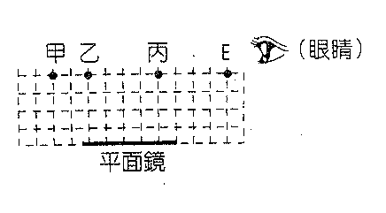（ ）28.我們可以看到考卷上的字是因 (A)考卷發出光線進入我們的眼睛 (B)燈光照射至考卷上，考卷反射光進入我們的眼睛 (C)我們的眼睛發出光線照在考卷上 (D)考卷發出光線照射日光燈，再由日光燈將字反射至我們的眼睛。
（ ）29.如右圖所示，甲、乙、丙三點位於一平面鏡前，E點為眼睛所在處。眼睛
可從平面鏡中看到哪幾個點的像﹖
(A)甲 (B)甲、乙 (C)乙、丙 (D)甲、乙、丙。
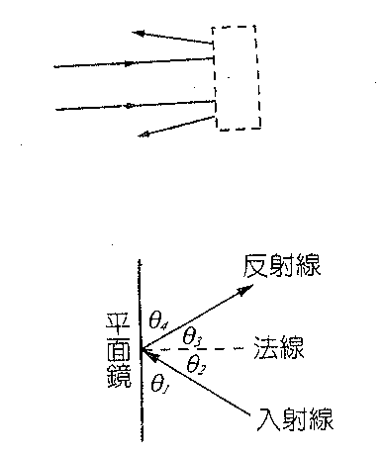（ ）30.在白紙上自左而右寫英文字母bdpq，放在平面鏡前，則鏡中的像自左而右為何﹖ (A)pqbd (B)qpbd (C)bdpq (D)dbqp。
（ ）31.自左而右行進的平行光線經一鏡後反射，如右圖，可知此鏡為
(A)平面鏡 (B)凸透鏡 (C)凹面鏡 (D)凸面鏡。

（ ）32.光線經平面鏡反射，如右圖，若入射角為30°，則下列敘述
何者正確﹖ (A)＝30° (B)＝60° (C)＝30° (D)。

（ ）33.下列哪一情形所看到的為實像﹖ (A)平面鏡中的像 (B)凸透鏡在鏡後的屏幕產生的像 (C)道路轉彎處的凸面鏡所成的像 (D)自水面上所看到的水中的魚。

（ ）34.下列各圖表示光從空氣斜射入水中的路徑圖，哪一個路徑圖是可能的﹖
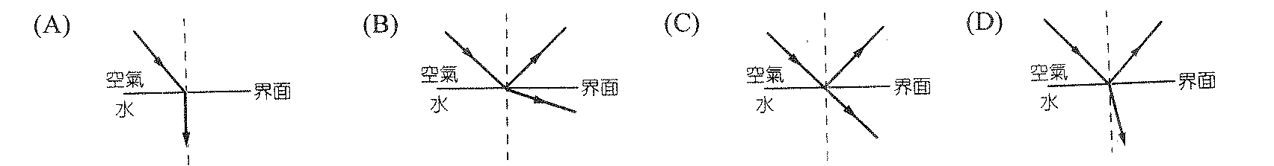

（ ）35.杯內盛水，今將一根筷子斜插入杯內，一半在水中一半在空氣中，則由人眼看來筷子的形狀為何﹖
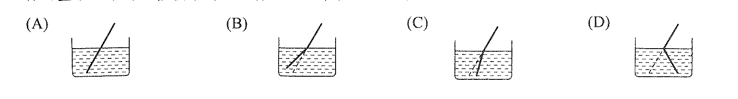

（ ）36.承上題，下列何者為此現象的合理光線路徑圖﹖
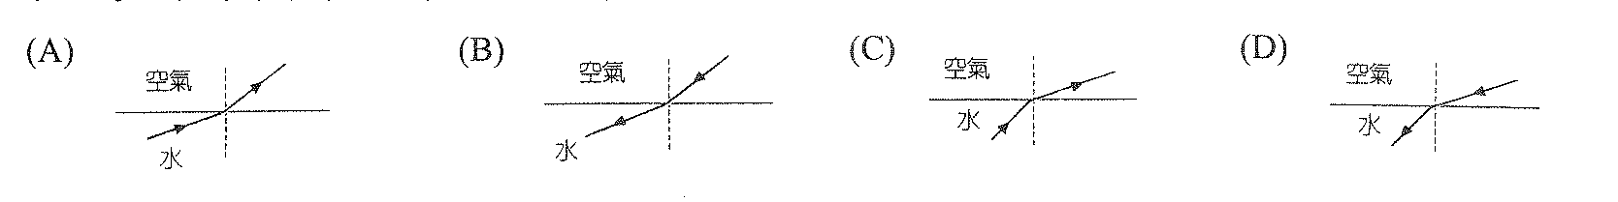

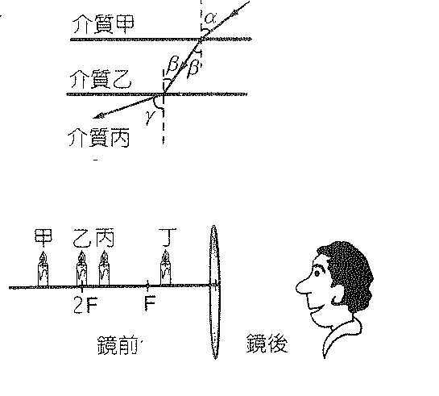（ ）37.如右圖，光線經過甲、乙、丙三層介質時發生折射，且，則光線在
三介質中的速率快慢何者正確﹖ (A)甲＞乙＞丙 (B)乙＞甲＞丙
(C)丙＞甲＞乙 (D)丙＞乙＞甲。

（ ）38.如右圖，Ｆ為透鏡的焦點，若人要在鏡後看到蠟燭縮小的像，蠟燭應放在凸透鏡前的何處﹖ (A)甲 (B)乙 (C)丙 (D)丁。
（ ）39.下列哪一種光學元件可以產生放大倒立的像﹖ (A)凸面鏡 (B)平面鏡 (C)凹透鏡 (D)凸透鏡。
（ ）40.有關照相機的成像，下列敘述何者正確﹖ (A)鏡頭的作用是使光線會聚 (B)在底片產生正立縮小的像 (C)所成的像為虛像 (D)拍攝近處人物時，要產生清晰的像，鏡頭應向內縮回。
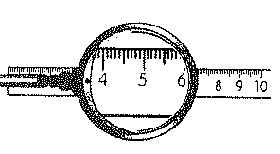（ ）41.以下哪一種儀器所用的透鏡種類和其它三者不同﹖ (A)照相機鏡頭 (B)放大鏡 (C)近視眼鏡 (D)老花眼鏡。
（ ）42.在桌上平放一直尺，將焦距15cm的凸透鏡放在直尺上方，以眼睛觀察結果如右圖所示，
則凸透鏡與直尺的距離可能是多少cm﹖ (A)10 (B)20 (C)30 (D)50。
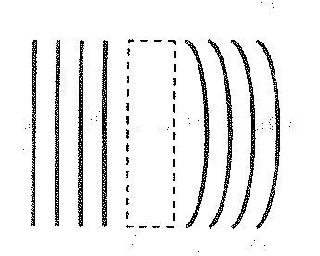（ ）43.如右圖，由左向右傳播的直線形水波，經過淺水區後，水波向外擴張，
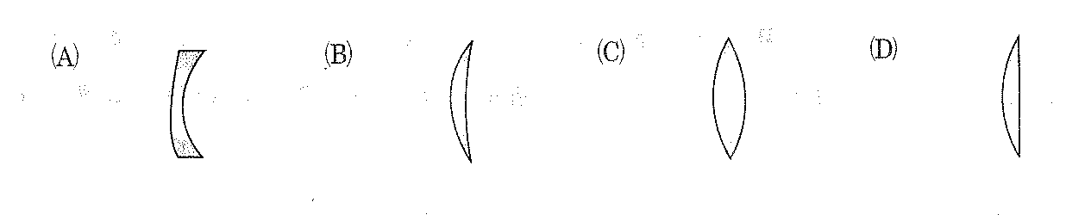可知此淺水區的形狀可能為下列何者﹖

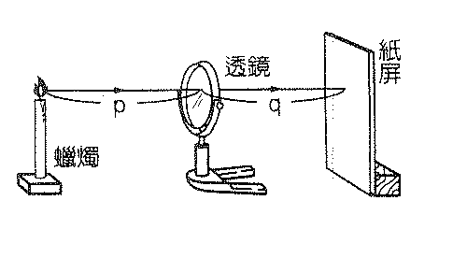（ ）44.在凸透鏡成像實驗中，如右圖所示，燭焰在屏上產生清晰的像，若透鏡位
置保持不動，欲在屏上產生較大的像，則需要如何操作﹖
(A)將燭焰左移，屏左移 (B)將燭焰左移，屏右移
(C)將燭焰右移，屏左移 (D)將燭焰右移，屏右移。

（ ）45.下列哪一現象不是光的折射造成﹖ (A)吸管在水中好像折斷了 (B)在湖邊可看到水中映出的樹木倒影 (C)站在池邊看池底，看起來的深度比實際淺 (D)白光經三稜鏡產生色散。
（ ）46.光的三原色是 (A)紅、黃、藍 (B)紅、綠、黃 (C)綠、黃、紫 (D)紅、綠、藍。
（ ）47.下列有關物體顏色何者錯誤﹖
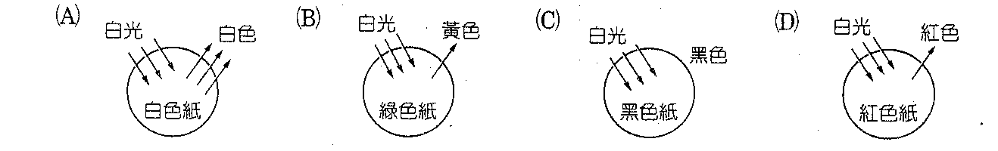

（ ）48.隔著藍色玻璃窗看窗外的藍天、綠葉、紅花、白雲，所看到的顏色依序為何﹖ (A)藍、綠、紅、白 (B)藍、綠、黑、黑 (C)藍、黑、黑、藍 (D)黑、黑、藍、藍。
（ ）49.在暗室中，以白光照射一朵玫瑰花，花瓣呈現紅色，用紅光照射時也呈現紅色，如果用綠光照射，玫瑰花瓣會呈現什麼顏色﹖ (A)紅色 (B)綠色 (C)白色 (D)黑色。
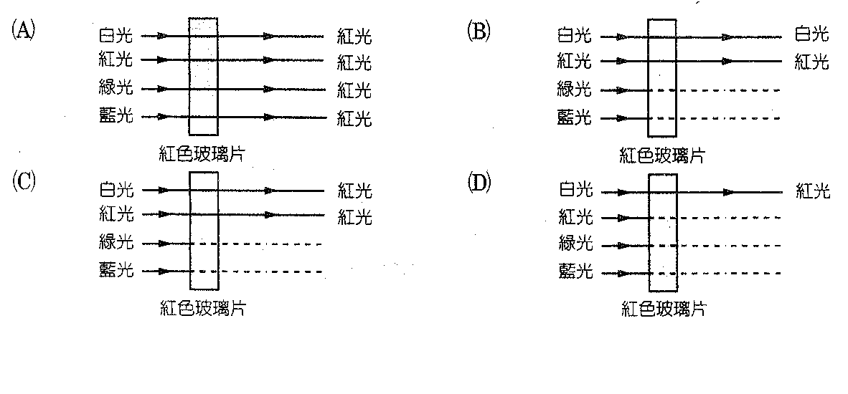（ ）50.有白光、紅光、綠光及藍光四種不同的色光照射在紅色玻璃片上，若虛線表示無透射光線，則透過紅色玻璃片之光線最接近下列何種情況﹖

＜試題結束＞

